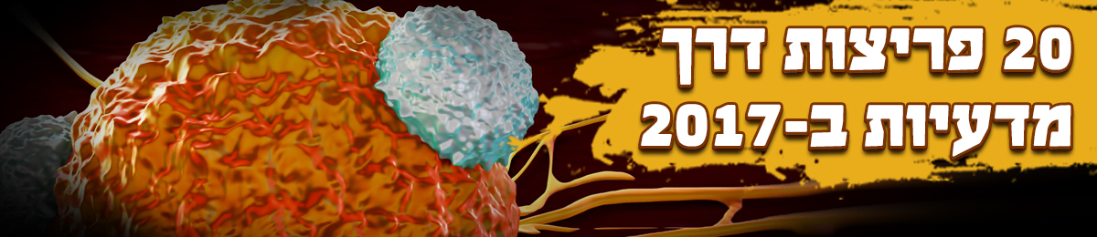
- צפו במצגת שלהלן ובחרו 5 פריצות דרך ביולוגיות אליהן תתיחסו בעבודה זו.
Preview YouTube video Top 20mpu cnmd, scienstories of 2017
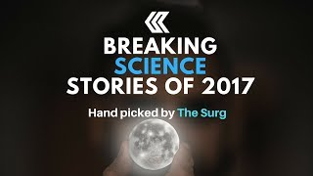

- על כל אחת מפריצות הדרך שבחרתם הכינו דף מידע ובו:
  - נושא פריצת הדרך (בעברית)
  - רקע קצר, המסביר את הנושא.
  - איור מהאינטרנט התורם להבנת הנושא.
  - המשמעות של פריצת הדרך, ומה היא מאפשרת בעתיד?
  - רשימה של כחמישה מקורות מידע המאפשרים הרחבה בנושא, כולל סרטונים המתארים את הנושא.

מקור המצגת: כתבה ב-THE SURGE, בה יש הרחבה לגבי כל פריצת דרך ומקור מידע מדעי.

